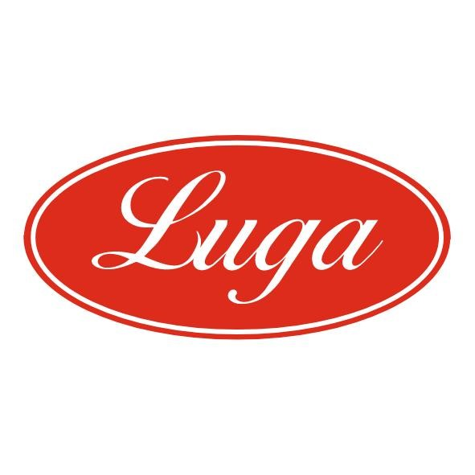Pizzeria Luga

Týždenné menu 16.03.-20.03.2026
Cena denného menu je 6,50 € vrátane polievky

Pondelok: 16.03.2026
Polievka: Cesnačka s krutónmi 1,17 250ml
Slepačí vývar 1,3,9 250ml
1. Kuracie na prírodno, dusená ryža 1 140/200g
2. Bravčové plátky zapečené so syrom, americké zemiaky 1,7 140/200g
3. Ovocné guľky s posýpkou 1,3,7 350g

Utorok: 17.03.2026
Polievka: Zeleninová polievka s mrveničkou 1,3 250ml
Slepačí vývar 1,3,9 250ml
1. Vyprážané kuracie pečienky, zemiaková kaša, kyslé uhorky 1,3,7,17 140/200g
2. Cestoviny s bolonskou omáčkou 1,3,7,9 350g
3. Ovocné guľky s posýpkou 1,3,7 350g

Streda 18.03.2026
Polievka: Fazuľková polievka na kyslo 1,7 250ml
Slepačí vývar 1,3,9 250ml
1. Zeleninové fašírky, varené zemiaky 1,3,7 140/200g
2. Zapečené gazdovské karé, americké zemiaky 1,17 140/200g
3. Ovocné guľky s posýpkou 1,3,7 350g

Štvrtok 19.03.2026
Polievka: Kalerábovo mrkvová polievka 250ml
Slepačí vývar 1,3,9 250ml
1. Hrášková omáčka s kuracím mäsom, slovenská ryža 1,3 140/200g
2. Bravčový tokáň, maslové halušky 1,3,7,17 140/200g
3. Ovocné guľky s posýpkou 1,3,7 350g

Piatok 20.03.2026
Polievka: Tekvicová krémová polievka s krutónmi 1,7 250ml
Slepačí vývar 1,3,9 250ml
1. Kuracie medajlónky v horčicovej omáčke, americké zemiaky 1,10 140/200g
2. Špenátovo zemiakový prívarok, volské oko, chlieb 1,3,7 140/200g
3. Ovocné guľky s posýpkou 1,3,7 350g

Zoznam alergénov Obilniny obsahujúce lepok a výrobky z nich 2. Kôrovce a výrobky z nich 3. Vajcia a výrobky z nich 4. Ryby a výrobky z nich 5. Arašidy a výrobky z nich 6. Sójové bôby a výrobky z nich 7. Mlieko a výrobky z neho (vrátane laktózy) 8. Orechy, t. j. mandle, lieskové orechy, vlašské orechy, kešu, orechovce, para orechy, kokosový orech, pistácie, makadamové orechy a queenslandské orechy a výrobky z nich 9. Zeler a výrobky z neho 10. Horčica a výrobky z nej 11. Sezamové semená a výrobky z nich 12. Kysličník siričitý a siričitany v koncentrácii maximálne 10 mg/kg alebo 10 mg/liter vyjadrené ako SO2 13. Vlčí bôb a výrobky z neho 14. Mäkkýše a výrobky z nich 15. Citrusové plody a výrobky z nich 16. Med a výrobky z neho 17. Cesnak a výrobky z neho18. Chilli, feferóny a výrobky z nich
Váha mäsa je uvedená v surovom stave!

